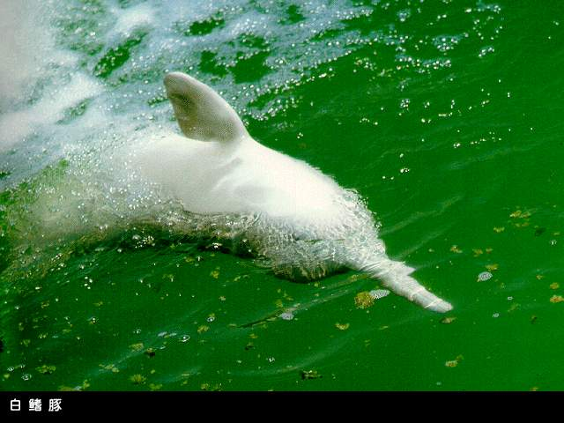
科学家表示，在长江流域生活的白暨豚可能已经灭绝了。
科学家对上一次发现白暨豚是在2002年。
白暨豚（又称：中华白海豚）是一种非常稀有的品种。
由于在长江流域的污染与过渡捕鱼，使白暨豚的数目一直在减少。
在去年底，一支国际研究小组进行了密集式的寻找白暨豚活动。
现在他们发表报告表示，在六个星期的寻找行动中，他们见不到一头白暨豚的踪影。
科学家说，如果这个考察结果得到确认，将证实白暨豚因为人类的活动而灭绝。
在1950年代，在长江流域生活的白暨豚有大约数千头。
由于长江流域城市的迅速工业化，让白暨豚的数目大减。
2006年年底为期6周德六国科考，无 发现。
2007年8月8日 正式宣告绝种！
此次考察的另一项工作是对长江水质的调查：考察结束后，国际顶级观鲸专家鲍勃对长江的水环境表示惊叹，“这样的水里已经完全不适合豚类生活了”。瑞士联邦水科学与技术研究所的两名科学家负责收集长江水样和河底淤泥，化验结果将向全世界公布。在这次考察即将结束时他们对媒体说：“长江里已经没有多少浮游生物了。我曾经把一个专门打捞浮游生物的采集网放进长江里捞了10个小时，结果就捞出两只不到1厘米的宽的小虾。很难想像这样的水能养活多少鱼，没有鱼，白鳍豚就得饿死。”中国的媒体和民间环保组织从1997年开始关注白鳍豚，在收集到的有关资料中有：在长江死亡的一头白鳍豚，它的身上有103处血淋淋的大大小小的伤口；白鳍豚标本中，有的头骨粉碎，有的被拦腰斩断；湖北洪湖燕窝实施爆破清理航道时，将一个拥有4名成员的白鳍豚家庭全部炸死，其中还有2头怀孕的雌豚。参与此次考察的队员姚至平觉得不可思议的是长江中船舶的数量之多，经过鄱阳湖的时候，他曾经数过那里的采砂船，数到1200的时候数不下去了。此外，随着长江沿江工业的迅速发展和农药的大量使用，长江水质的污染日益严重，一项研究表明，白鳍豚体内的有害物质含量比海豚要高得多。很有可能长江的自然水动力特征与自净能力已经失去。

